出國報告（出國類別：其他）

2011年香港地區臺灣高等教育展出國報告

服務機關：國立屏東科技大學
姓名職稱：陳梅馨專任助理、孔美麗行政助理
派赴國家：香港
出國期間：100年10月27日至10月31日
報告日期﹕100年11月14日

摘 要
- 海外聯合招生委員會（以下稱海聯）為使香港地區華裔青年認識臺灣各大學並瞭解各大學系所特色，特邀請本校（國立屏東科技大學）等30多所學校參與10月27日至31日於香港舉辦的「2011年香港地區臺灣高等教育展」，將本校特色及課程廣為宣導周知，期藉由教育展之說明與推展，吸引更多之華裔青年赴台升學就讀。
- 本次教育展展覽地點為香港培正中學，開幕當天除了盛大的開幕儀式外，亦同時進行了臺灣22所大學與香港45所中學簽約結盟的儀式，象徵臺港大學與中學間彼此的交流正式啟動。展出的期間除了展覽第一天（10/28）與最後一天（10/31）為「學校預約參觀日」外，其餘二日為「開放公眾參觀日」，估計有學生及家長約5,000人參與。除了教育展外，各大學亦可自由選擇參加「講座」或者「至中學巡迴宣導」；本校參與了講座，藉由10分鐘的講座時間推廣本校特色及介紹系所課程讓香港民眾更加認識本校。
- 第一天展覽結束後於九龍維景酒店進行晚宴，由台北經濟文化辦事處、海外聯合招生委員會、香港中文中學聯會以及海華服務基金會聯合設宴，並邀請香港學術評核部與會，於餐會中進行香港學歷認證之解說。

目 次

- 目的-------------------------------------------------3
- 過程－教育展辦理情形---------------------------------4
- 心得與建議-------------------------------------------6
- 附錄
  - 香港學生申請來臺升讀大學校院及臺師大僑先部Q＆A-----7
  - 教育展行程安排-------------------------------------14
  - 與香港45所中學簽約結盟資料------------------------18
  - 教育展文宣及新聞報導-------------------------------20
  - 招生宣導簡報---------------------------------------26
  - 教育展活動照片-------------------------------------28

    - 目的
- 目前香港學生係依據「香港澳門居民來臺就學辦法」透過海外聯招會申請來臺升學，香港自2009年起中學學制（原中學5年、預科2年）改變為新高中制（中學3年、高中3年），新學制將與臺灣六三三四學制同步。有鑑於2012年新高中首屆文憑試即將舉行（考生約8萬人），加上最後一屆高級程度會考約3萬名考生，香港當地大學僅能提供6萬名學額，錄取率偏低的情況下無法滿足學生升學需求。臺灣各大學百家爭鳴、各具特色，亦有許多香港大學未設立的特色系所，且學費上僅為香港大學之1/4，實為港生升學就讀的好去處。
- 今年（100年）6月中旬，香港中文中學聯會舉辦「臺灣升學考察團」由海華服務基金會李志文博士帶領，率領多位校長造訪了本校以及臺灣多所大學（嶺東科技大學、暨南大學、明道大學、嘉義大學、義守大學），積極為香港學子探訪升學出路。同年8月，香港方面安排學生來台參與「臺灣大專校院校園體驗營」，實為「臺灣升學考察團」師長們後續不遺餘力的推動結果，足見香港學生對赴台升學就讀之濃厚興趣。
- 參與本次教育展期待透過一系列宣導活動（教育展、中學巡迴講座、招生宣導說明會等等）了解香港新學制學生升學需求，參與教育展使得參展大學與香港學生、家長及升學輔導教師面對面溝通瞭解各校特色；分組赴各中學巡迴講座，達到與各中學的實地交流及互動；招生宣導說明會、中學校長及教師座談會，提供輔導港生選擇赴臺升學資訊讓參與者有更多機會瞭解台灣各大學院校。
貳、過程－教育展辦理情形
一、第一天（100年10月27日 星期四）
抵達香港九龍維景酒店check-in後，隨即至培正中學（教育展會場）參加由香港中文中學聯會、台北經濟文化辦事處、海外聯合招生委員會及各參展學校舉行的記者招待會，記者會結束後旋即由海外聯招會說明28日至31日各大學講座簡介及至中學巡迴介紹安排，說明會結束後至展場進行攤位佈置及文宣品的擺放等前置作業，大約6點離開展場。此次教育展共有2個展覽場，分別為3樓瑩社會議展覽中心以及4樓展覽場，本校展場為4樓26號攤位。

二、第二天（100年10月28日 星期五）
該日為香港各中學「學校預約參觀日」，估計約有2000多名學生入場參觀，參觀人員以學生居多，本校攤位約有200人次詢問，多以詢問獸醫學系為主亦有詢問學校收費、僑生生活狀況。早上9點30分開始宣導活動，10點30分在一樓禮堂舉行了開幕儀式並與香港中學簽訂合作協議書儀式。此簽約儀式乃為增進台灣高等院校與香港學校的互動了解，在互惠互利的前提下，由台灣22所大學及香港45所中學進行合作協議。本校由孔美麗行政助理代表上台於簽約牆上簽名，並與中學校長握手致意。
香港旅遊學庫關錦智董事總經理於上午造訪，該學庫今年7月曾受香港中文聯會委託辦理臺灣大專院校之旅率領學生至本校參訪。關總經理表示學生返港後對於本校表達濃厚的興趣，期望明年仍辦理同樣的活動。下午時部分參展學校到各中學巡迴宣導並由海外聯招會辦了一場有關申請赴台就讀程序及赴台升學講座。
晚上7點至10點由海華服務基金會、海外聯招委員會、香港中學聯會邀請香港教育局、學術評審局、考評局及各參展大學參與晚宴，用餐之餘學術評審局亦於餐會中說明學歷認證等議題，讓與會大學更加瞭解香港學制。

三、第三天（100年10月29日 星期六）
本日是「開放公眾參觀日」，因為是週六故人數不少亦有2000人入場，多以學生為主亦有不少家長陪同學生一起詢問，足見家長對學生升學情形之關切。訪問人數較昨日增加一些，大約為250人。亦有香港當地升學期刊「學友社」兩位主任至攤位進行本校特色系所的簡短訪問，其二人表示因應香港新高中學制將計畫將臺灣各大學系所彙整成冊出刊。
上午及下午分別於一樓禮堂以及三樓會議室安排講座，分別為第一類組課程與院校簡介以及第二、三類組課程與院校簡介，講座對象為升學輔導主任、老師、學生及家長，由各參與學校代表介紹學校重點特色及簡介。講座期間各校招生宣導於會場持續進行，因文宣索取踴躍，為免之後幾天文宣匱乏，改變方式及策略，以口頭講說方式的將本校優勢、特色、環境、收費詳盡介紹給本校攤位洽詢之學生與家長。今天的詢問仍以獸醫學系為主，詢問內容為就讀獸醫學系的資格以及畢業後是否可在香港執業。亦有文科學生詢問社工系、幼保系。上午11點陳梅馨專任助理至校史館與主辦單位及昨日其他簽約大學、中學進行討論，商議簽約結盟後各校後續事宜。
下午招生宣導時「香港道教聯合會青松中學」吳友強校長帶領當地電視台TVB拍攝了本校與學生問答獸醫學系問題的畫面，校長表示該採訪將會在電視台播映，香港學生於7月造訪本校後對獸醫學系留下深刻印象，因此特別採訪本校希望讓更多學生認識屏科大、瞭解獸醫學系。

四、第四天（100年10月30日 星期日）
本日仍為「開放公眾參觀日」，因大部份的人需做禮拜，所以上午參觀人數稍微減少一些。主辦單位同樣安排上、下午二場講座，本校被安排在上午10點55分至11點5分，由陳梅馨專任助理針對第二、三類組同學介紹本校概況以及各系所課程簡介。
至攤位詢問的人數約為100人，除了詢問獸醫學系之外，亦有不少家長、學生被攤位牆上張貼的學校校景進行詢問，他們對本校壯闊的校景感到非常訝異與羨慕，表達了高度就讀之意願。展覽結束後在5點時至一樓禮堂進行了授頒儀式，頒發證明書予簽約結盟之大學，已表示簽約之效力正式產生。

五、第五天（100年10月31日 星期一）
今天是教育展最後一天，參觀人員是預約參觀學校之學生，詢問度依然很踴躍，大約12點結束招生宣導活動，各校參與人員將場地恢復後，結束為期五天的招生宣導活動，招生任務圓滿完成，下午返回台灣。

參、心得與建議
一、非常榮幸能參與「2011年香港臺灣高等教育展」招生宣導活動，宣導期間雖然辛苦但藉
由宣導說明以及講座看到招生人員及家長、學生間熱烈互動，讓我們感受到學生們赴台
就讀的強烈興趣，整體而言本次招生宣導活動圓滿成功。
二、此次香港教育展，至本校攤位詢問大多以瞭解獸醫學系者居多，問題大抵為學歷是否
為香港所承認、學費及住宿收費標準、是否全英文授課及最好的學系為何等等。
三、建議可針對學生詢問相關問題，彙整成招生資料，作為往後參展之準備。針對熱門系所 （例
如：獸醫系）亦可單獨製作文宣、海報或簡報可使宣導更具效益。
- 針對不同地區應採用不同的招生策略，例如香港學生仍多以中文為主，但此次攜帶的國外招生海報為全英文介面，造成部分學生誤解本校皆為全英文授課系所，是一疏忽。建
議針對僑居地（香港、澳門、馬來西亞等）仍因以中文宣導為主。
- 本次教育展感謝海外本次香港招生宣導行程，感謝主辦單位台北經濟文化辦事處、海外
聯合招生委員會、香港中文中學聯會、香港海華服務基金、香港培正中學及香港培正專
業書院李詠璇小姐對整團行程之安排與招生宣導之行程規畫得宜。尤其是聯合招生委員
會費心安排充實及豐富的行程安排，讓我們得以鉅細靡遺地將學校特色介紹給香港莘莘
學子。
- 亦特別感謝海華服務基金會李志文教授、香港中學聯會譚旭日校長以及各中學校長對教
育推廣的不遺餘力，這幾天下來真的充分感受到師長們對香港學子未來的殷切期待，讓
我們感覺香港學生真的很幸福，如此幸運地擁有這麼一群這麼愛護他們且為他們未來設
想的師長。

- 附錄
一、2012香港學生申請來臺升讀大學校院及臺師大僑先部 Q＆A（來源：海外聯合招生委員會）

項目 | 問題 | 回覆
1.申請報名 | 香港學生申請來臺升學需具備什麼資格？ | 申請學生於報名時除需持有香港永久居民身份資格外，另需最近連續居留港澳地區滿六年以上（醫學、牙醫及中醫學系需滿八年），且每年來臺不得超過90天（將來如「香港澳門居民來臺就學辦法」修正申請資格，本會將配合於海外聯招會網頁http://www.overseas.ncnu.edu.tw/最新消息公告）。
1.申請報名 | 申請來臺入學管道有幾種？ | 學士班除現行「聯合分發」（以採計文憑成績、所選填之70個志願序及招生名額作為聯合分發依據）管道外，2012年新增「個人申請制」管道（由各校系審查應繳資料，限選填3個志願，通過者按志願序及招生名額分發）供學生申請，兩種入學管道可一次報名完成。亦可選擇直接分發臺師大僑先部，修讀一年後再以其結業成績分發各大學。
1.申請報名 | 有無任何方式或優惠措施可以另外申請並獲保送分發至想就讀之大學？ | 除「個人申請制」及「聯合分發」入學管道外，曾獲得國際數學、物理、化學、生物、地球科學與資訊奧林匹亞競賽金牌獎、銀牌獎、銅牌獎或獲得美國國際科技展覽會大會一等獎、二等獎、三等獎、四等獎者，需於報名時檢附獲獎證明書，本會將其申請資料送申請者選填之志願校系（以3個志願為限，可跨類組選填）審查通過後，名額另案核定並優先錄取；如未獲錄取，再依「聯合分發」管道辦理後續分發事宜。
1.申請報名 | 2012年新增「個人申請制」要如何申請？ | 申請者需備妥各申請校系規定應繳交備審資料（不分類組，至多可選填3個申請校系志願），並於報名期間（自2011年11月15日至12月31日止）至香港海華服務基金繳交表件，始完成報名。
1.申請報名 | 報名方式及地點為何？ | 學士班「個人申請」、「聯合分發」及逕申請臺師大僑先部學生，皆須至海外聯招會網站之香港專區網頁，在報名期間內登入線上系統填寫報名資料，確認後印出各式申請表件，連同簡章規定應繳交表件備妥，於報名截止日前至香港海華服務基金（香港九龍尖沙咀彌敦道101號海防大廈701-3室）繳交表件及報名費用，即完成報名。
2.校系志願 | 所謂三個類組的科系是如何區分？ | 將各大學校系劃分為三個類組：  第一類組：屬文、法、商、教育、社會、傳播、管理等相關系  第二類組：屬理、工、科技、資訊等相關科系  第三類組：屬醫、農、生物等相關科系跨類組：目前已開放第  二、三類組得互跨類組選填志願，分發分數則依志願所屬類組別分別採計。
2.校系志願 | 可以選擇幾個志願？ | 1.「個人申請制」：不分類組，至多可選填3個申請校系志願。  2.「聯合分發」：限選一個類組（但第二、三類組得互跨），至  多可選填70個校系志願。
2.校系志願 | 要如何填志願？ | 不管是「個人申請」或「聯合分發」管道，申請者應依自己喜歡的、期望就讀的校系興趣及意願強度，從第1志願開始依序選填。不管選校或選系，主要皆須依申請者的興趣及意願依序填寫為宜。
3.成績採計 | 成績如何採計？要不要參加考試？ | 自2012年起，香港地區學生來臺升學不再需要參加其他考試，改以免試申請方式經海外聯招會分發。申請學士班者可依新制之香港中學文憑考試、舊制中七之香港高級程度會考或舊制中五之香港中學會考成績（三擇一）作為分發各大學校院之分數依據。相關採計科目及成績核計等方式將在2012年香港地區學士班秋季入學簡章中詳細說明；另逕申請國立臺灣師範大學僑生先修部者，則採計中學最後兩年成績，擇優錄取。
3.成績採計 | 如何採計新高中文憑成績？ | 新高中學制學生免試申請來臺升學採計「香港中學文憑考試」成績，必採科目為「中國語文、英國語文及數學」3科，另由申請人任擇2科作為選採科目。海外聯招會依照各類組之必採及選採科目，共採計5科，按加權後總分高低分發。各類組之各科權重計算方式，詳列於招生簡章中。
3.成績採計 | 舊制中五或中七畢業生以會考成績申請如何採計各科分數？ | 中七畢業生以「香港高級程度會考」成績申請，必採科目為「中國語文與文化、英語運用」2科，另由申請人任擇3科作為選採科目；中五畢業生以「香港中學會考」成績申請，必採科目為「中國語文、英國語文」2科，另由申請人任擇3科作為選採科目。海外聯招會依照各類組之必採及選採科目，共採計5科，按加權後總分高低分發。各類組之各科權重計算方式，詳列於招生簡章中。
3.成績採計 | 「通識教育」科目會被採計嗎？ | 以香港中學文憑考試或香港高級程度會考申請者，「通識教育」科目係各類組選採科目之一，申請人可自行選填。
4.分發問題 | 學士班分發方式為何？ | 1.「個人申請制」：海外聯招會依據申請人所填個人申請校系志願，將書面備審資料分轉各校進行審查，按各校審查結果、選填志願序及各校系招生名額進行統一分發，若未獲錄取，則可進入「聯合分發」管道，依文憑會考成績分發。  2.「聯合分發」：依照申請學生選擇採計之文憑會考成績、選填志願序及各校系招生名額辦理分發。
4.分發問題 | 臺灣各大學校系入學的最低錄取分數為何？ | 為落實僑教政策，臺灣各大學校系專為全球華裔學生（含香港）提供招生名額，視每年報名學生之總體程度進行分發，並未一一訂定各校系之錄取分數。  1.「個人申請制」：主要按各校審查結果、選填志願序及招生名額進行分發，每人至多錄取一校系。未獲個人申請分發錄取者，則可進入「聯合分發」管道，依文憑會考成績分發。  2.「聯合分發」：由海外聯招會依每年報名學生之表現，訂定該年度得以分發大學之最低錄取分數。凡成績達大學錄取標準者可分發大學，未達大學錄取標準者分發至臺師大僑先部。成績愈高者，取得優先分發權；所填志願若已無招生名額，則分發至下一個尚有名額的志願；若所填志願皆已無名額，則分發至師大僑先部。
4.分發問題 | 港生申請臺師大僑先部有無最低標準？ | 為鼓勵港生赴臺升學，且著重發揮臺師大僑先部的僑教功能，提供升學機會，免試申請臺師大僑先部採中學最後兩年成績擇優錄取方式辦理。
4.分發問題 | 「個人申請制」錄取後，可以再改選擇「聯合分發」管道分發嗎？ | 每位申請者於本會每學年度申請時僅有一個錄取機會。若「個人申請制」、持奧林匹亞或美國國際科展獎項獲各校系審核並通過錄取後，皆不會再由「聯合分發」管道錄取。
4.分發問題 | 何時可以得知分發錄取結果？ | 參加個人申請制至遲於4月初放榜，聯合分發則約在8月底前公告錄取名單。
5.課程修業 | 如果來臺就讀的科系與興趣不符。請問能否回香港後重新申請來臺升學？ | 分發在臺期間因故自願退學返回香港且在臺灣停留未滿一年者，得予重新申請，以一次為限。並需檢附自願退學證明文件於報名時連同繳交表件一併繳交。  另，除可向分發學校詢問申請轉系之相關規定，依學校規定辦理轉系事宜外，亦可向各校報名轉學考，經轉學考試至其他學校就讀。
5.課程修業 | 因故未能如期回臺入學，要如何申請保留入學資格？是否能再度申請回臺就讀大學？ | 依所分發學校規定之日期、條件逕向各分發學校申請保留入學資格，逾期不予受理；凡經核准保留入學資格者，於各校規定日期前，憑學校核准保留入學通知書，申辦簽證來臺。一旦向分發學校辦理保留入學資格有案者，之後則無法再回到香港重新申請來臺升學。
5.課程修業 | 可否修雙主修或輔系？ | 申請雙主修或輔系皆須依照分發學校規定申請辦理。
5.課程修業 | 有無跨國雙學位或跨校選課制度？ | 跨國學位依各校設立之雙聯學制辦理，另各校有締結國外姐妹校，錄取學生可申請交換學生至國外就讀。詳細之申請辦法請依分發學校規定辦理。
5.課程修業 | 臺灣的大學使用語言為何？ | 除特定科系使用英語教學外，大部分學校系所使用華語（普通話）教學為主，教科書除中文外、部分系所會使用原文書籍。
5.課程修業 | 僑先部的教學內容？ | 依照各類組安排課程，主要以補強中學課程，銜接臺灣的大學教育為主。
6.學雜費用 | 請問就讀臺灣的大學學費大概需多少？ | 每學期國立大學學雜費約新臺幣20,200-39,560元（折合港幣約5050元至9890元），私立大學學雜費約新臺幣41,890-72,500元（折合港幣約10,500元至18,125元），以上學雜費用依就讀之院系有不同的收費標準，不含生活費、住宿費等額外費用。
6.學雜費用 | 港澳生學費與臺灣本地生有無不同？ | 為貫徹照顧海外華裔子弟的僑教政策，港澳生的學雜費用與本地生完全相同，另部分大學尚提出減免及優惠方案，敬請至海外聯招會網頁公告之「學校及系組招生規定」參閱查詢。
7.獎助學金 | 港澳居民來臺升學，能否申請獎學金、助學金或助學貸款？ | 如符合教育部、僑委會等單位及各校所設獎助學金之申請規定者，均得向各單位提出申請。至各校學雜費用之助學貸款目前尚無提供海外僑生（含港澳學生）申請。
7.獎助學金 | 如何申請教育部獎勵海外優秀華裔學生回國就讀大學校院獎學金？ | 海外華裔學生凡經海外聯招會分發者，其相關成績名次資料將送教育部審核，俟教育部核定後，通知得獎者或由分發學校轉知，入學前毋須另行申請。
8.在臺生活 | 剛到臺灣如何辦理開戶事宜？ | 本人憑居留證及護照親自至郵局辦理開戶，不得委託他人代辦。  若尚未申請取得居留證者，可持入境證（入境證內需含統一證號）及護照至郵局辦理開戶。
8.在臺生活 | 學校是否有提供宿舍讓香港學生居住？ | 大多學校皆有提供海外僑生（含港澳生）第一年保障學校住宿權益，亦有學校保障四年住宿，唯住宿申請仍需依照各校規定辦理。
8.在臺生活 | 到臺灣升學有無相關醫療照護？ | 香港學生抵臺居留滿四個月之後，應參加全民健康保險，每月自行負擔保險費二分之一（另一半由僑務委員會專款補助），金額約新臺幣380元（保險費用實際費率，依中央健康保險局公告為主），在臺就醫可享有全民健保的權益。
8.在臺生活 | 若在臺發生意外（例如傷病需住院治療），是否可申請補助經費？ | 僑委會為照顧僑生（含港澳生），特訂定「海外回國就學僑生醫療急難及喪葬慰問金發給要點」，凡因傷病住院醫療、遭遇不可抗力事變或天然災害，或因家遭變故等，造成經濟之重大負擔，皆可透過學校協助向僑委會申請慰問金。  除此之外，各校亦有「急難救助金」之申請辦法供學生申請，有需求之學生亦可向學校詢問申請資格及方式。
8.在臺生活 | 在臺就學期間可否申請校內、外工讀？ | 各校每學期皆提供各式工讀機會供學生申請，每週至多可工讀16小時，寒暑假期間不受限制。若需申請校外工讀，可向各校僑生輔導單位詢問工作證申請辦理方式，依規定辦理校外工讀。
9.畢業出路 | 畢業後可否留在臺灣直接就業？ | 港澳學生畢業後尚未離境且原居留證仍在有效期內，如有企業、政府機關或公私立學校願意僱用，由雇主檢具相關文件向行政院勞工委員會申請工作許可。獲許可在臺工作之港澳居民，得依香港澳門居民進入臺灣地區及居留定居許可辦法規定，逕向入出國及移民署申請在臺灣地區居留。
9.畢業出路 | 畢業後學位是否受到香港政府承認？ | 目前香港即有許多留臺校友擔任各職務工作，更有很多學校老師是在臺灣完成學業後回到香港工作的案例。有關申請學歷認證相關說明，請參考香港學術及職業資歷評審局之說明（網址：http://www.hkcaa.edu.hk/zh/main.asp）。

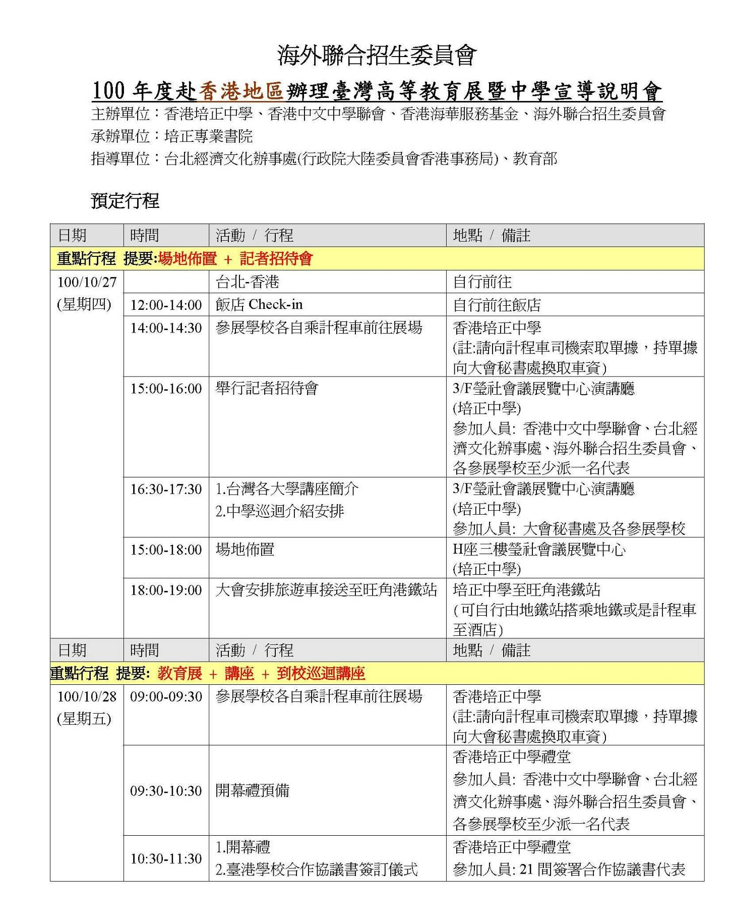
二、教育展行程安排

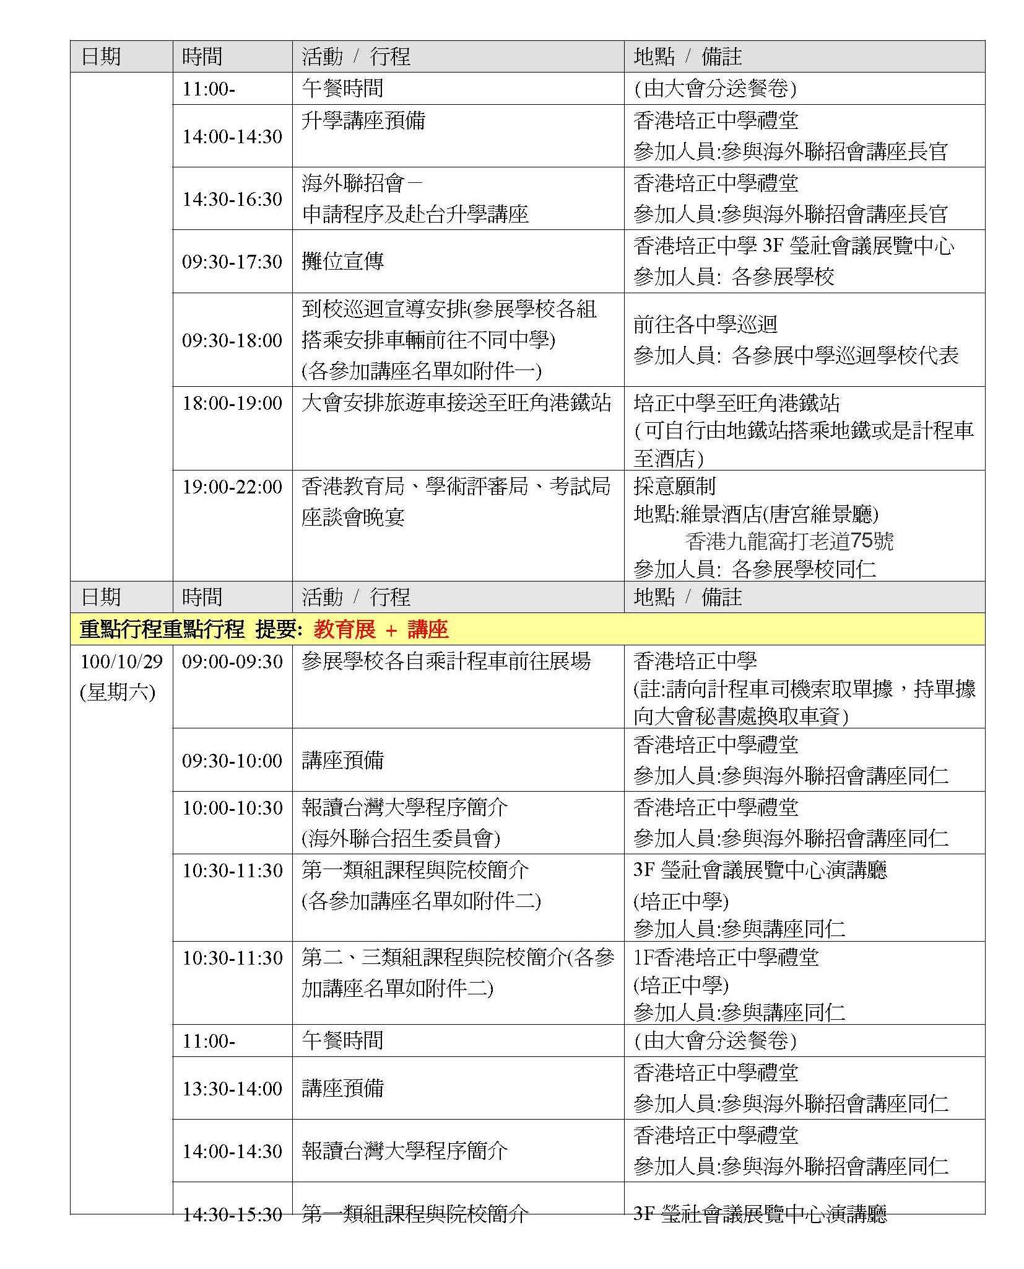
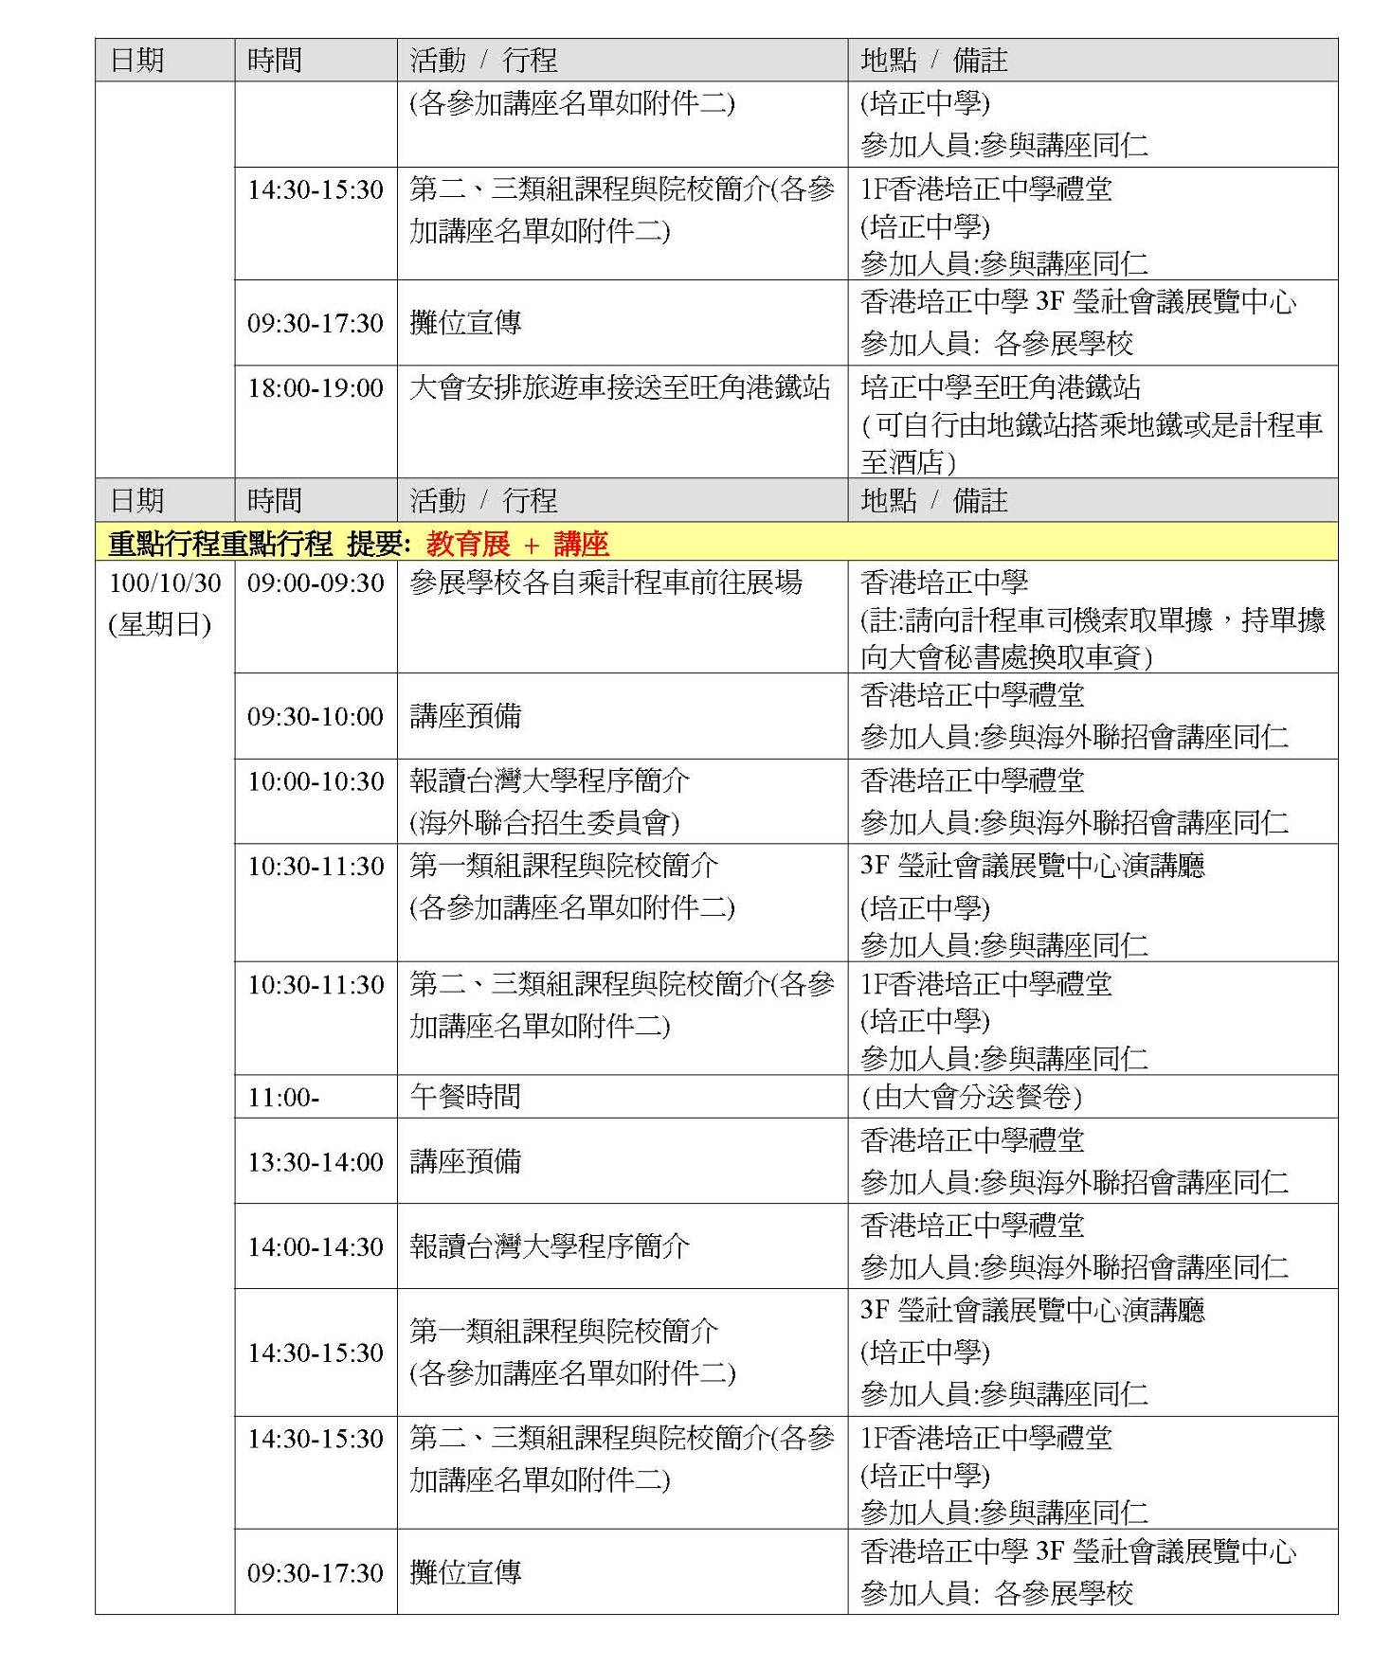

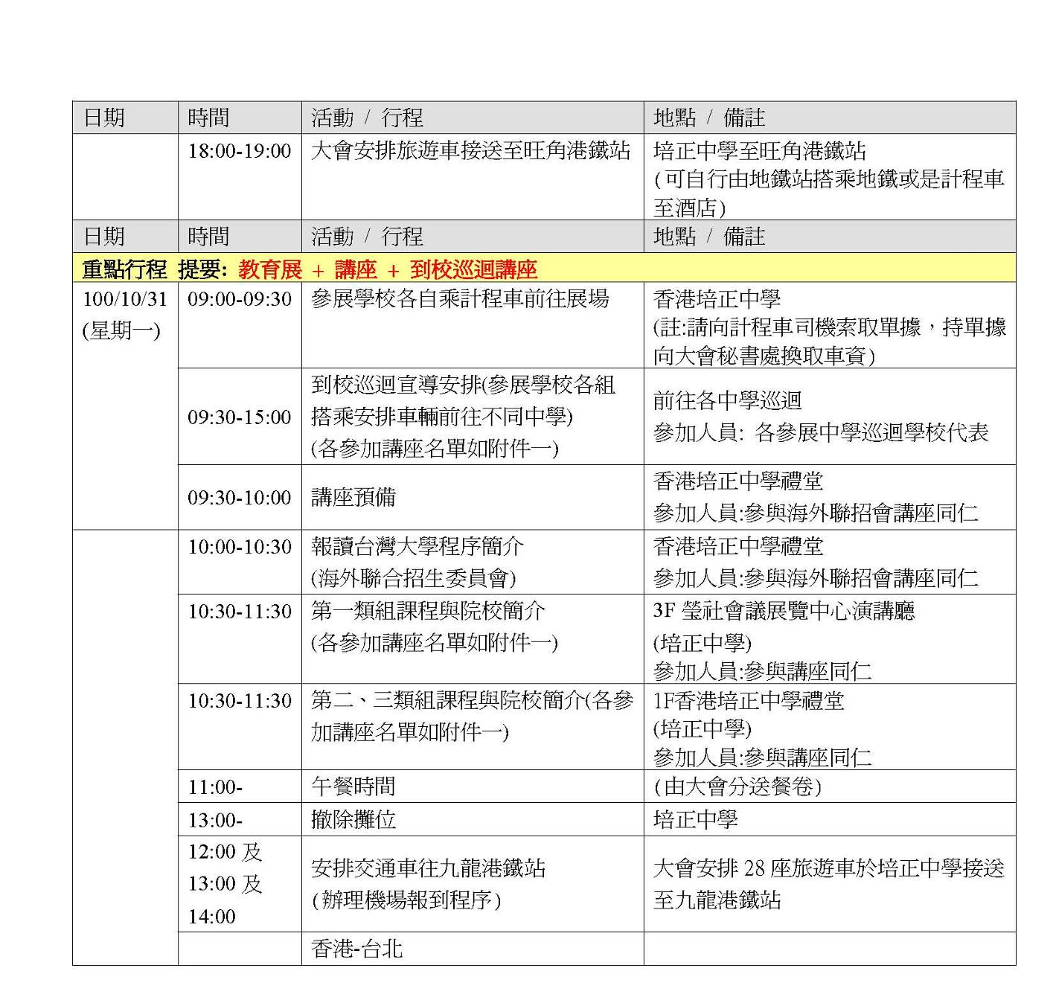

三、與香港45所中學簽約結盟資料
（一）合作協議書
臺港學校合作協議書

為增進臺灣與香港教育的互動了解，＿＿＿＿＿＿＿＿＿＿ (大學名稱) 與 ＿＿＿＿＿＿＿＿＿＿ (中學名稱) 在互惠互利的前提下結成聯盟，開展教育交流與合作，雙方願意達成以下意向：

- 願意在基礎教育方面進行廣泛交流與合作。
- 合作項目：(a) 學校管理、教師培訓、學校交流
(b) 學生之間的文化交流、學習交流、互訪活動
- 責任和義務：各類合作項目的實施方案、費用將由雙方共同協商確定，雙方將根據協商意見承擔相應責任和義務。

本協議書自簽字之日起生效，一式兩份，雙方各執一份，有效期叁年。

＿＿＿＿＿＿＿＿＿＿＿＿＿＿(大學名稱) ＿＿＿＿＿＿＿＿＿＿＿＿＿(中學名稱)

校長或授權人姓名： 校長或授權人姓名：

校長或授權人簽署： 校長或授權人簽署：

日期： 日期：

（二）簽約結盟之香港45所中學名單

編號 | 學校名稱 | 編號 | 學校名稱
1 | 浸信會永隆中學 | 26 | 高雷中學
2 | 香港培正中學 | 27 | 基督教香港信義會元朗信義書院
3 | 大埔三育中學 | 28 | 基督教聖約教會堅樂中學
4 | 中華基督教會桂華山中學 | 29 | 培僑中學
5 | 五邑司徒浩中學 | 30 | 張振興伉儷書院
6 | 仁濟醫院羅陳楚思中學 | 31 | 陳樹渠紀念中學
7 | 天主教普照中學 | 32 | 景嶺書院
8 | 屯門天主教中學 | 33 | 曾璧山中學
9 | 可風中學（嗇色園主辦） | 34 | 聖公會白約翰會督中學
10 | 佛教何南金中學 | 35 | 聖公會李炳中學
11 | 佛教黃允畋中學 | 36 | 聖公會聖三一堂中學
12 | 李求恩紀念中學 | 37 | 聖公會諸聖中學
13 | 保良局馬錦明中學 | 38 | 聖匠中學
14 | 宣道會陳朱素華紀念中學 | 39 | 聖安當女書院
15 | 迦密唐賓南紀念中學 | 40 | 瑪利諾中學
16 | 香港九龍塘基督教中華宣道會鄭榮之中學 | 41 | 福建中學
17 | 香港培道中學 | 42 | 閩僑中學
18 | 香港教師會李興貴中學 | 43 | 德貞女子中學
19 | 香港道教聯合會青松中學 | 44 | 慕光英文書院
20 | 香港道教聯合會圓玄學院第一中學 | 45 | 寶血女子中學
21 | 香港道教聯合會圓玄學院第二中學
22 | 香港道教聯合會圓玄學院第三中學
23 | 香港道教聯合會鄧顯紀念中學
24 | 粉嶺救恩書院
25 | 荃灣聖芳濟中學

- 教育展文宣及新聞報導
（一）文宣-場刊
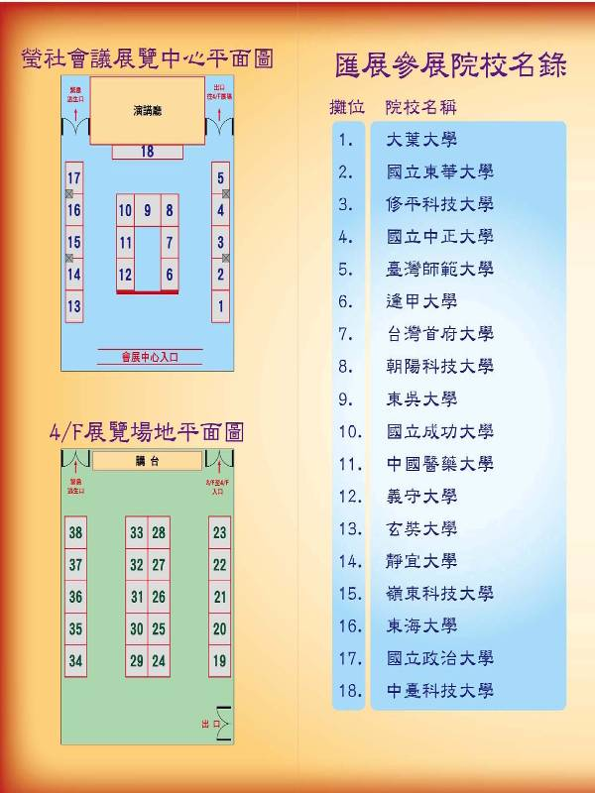
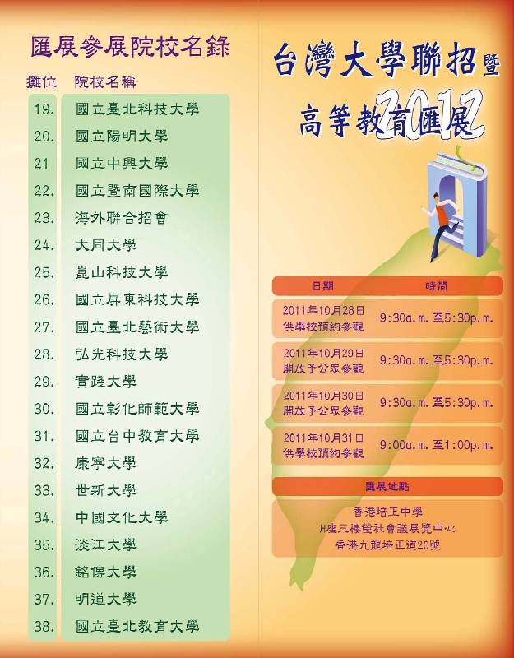
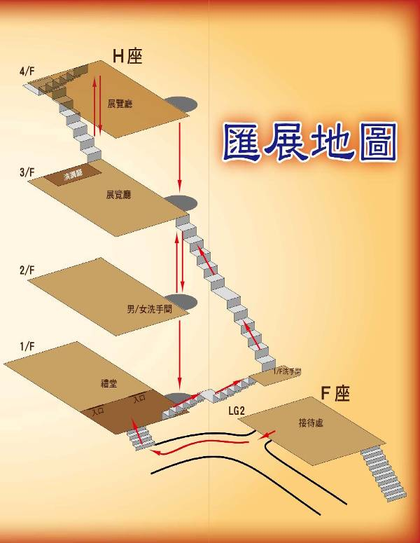
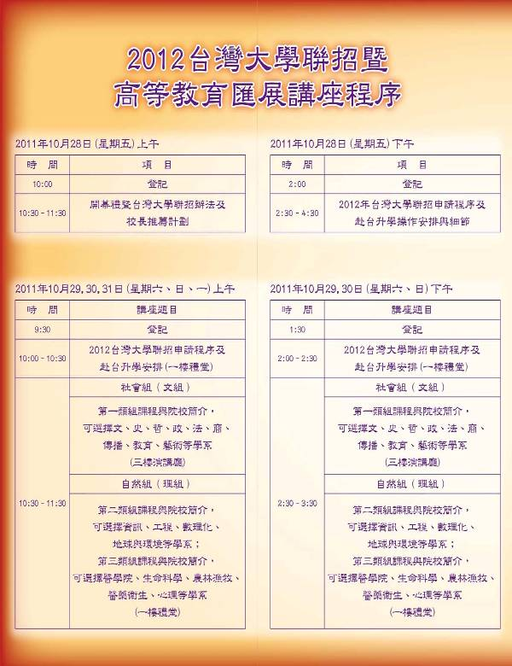

（二）新聞報導
1.當地報紙報導：
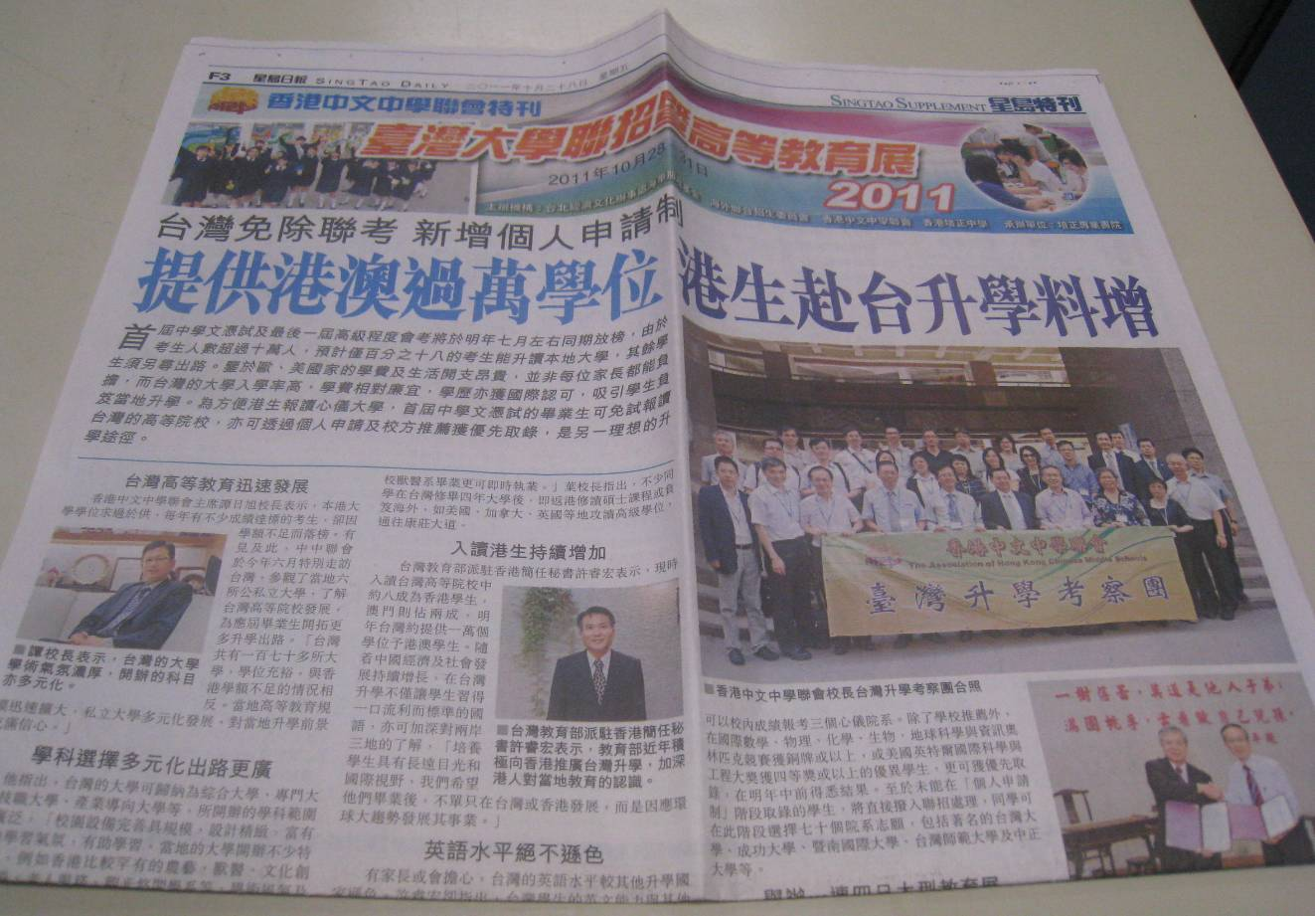
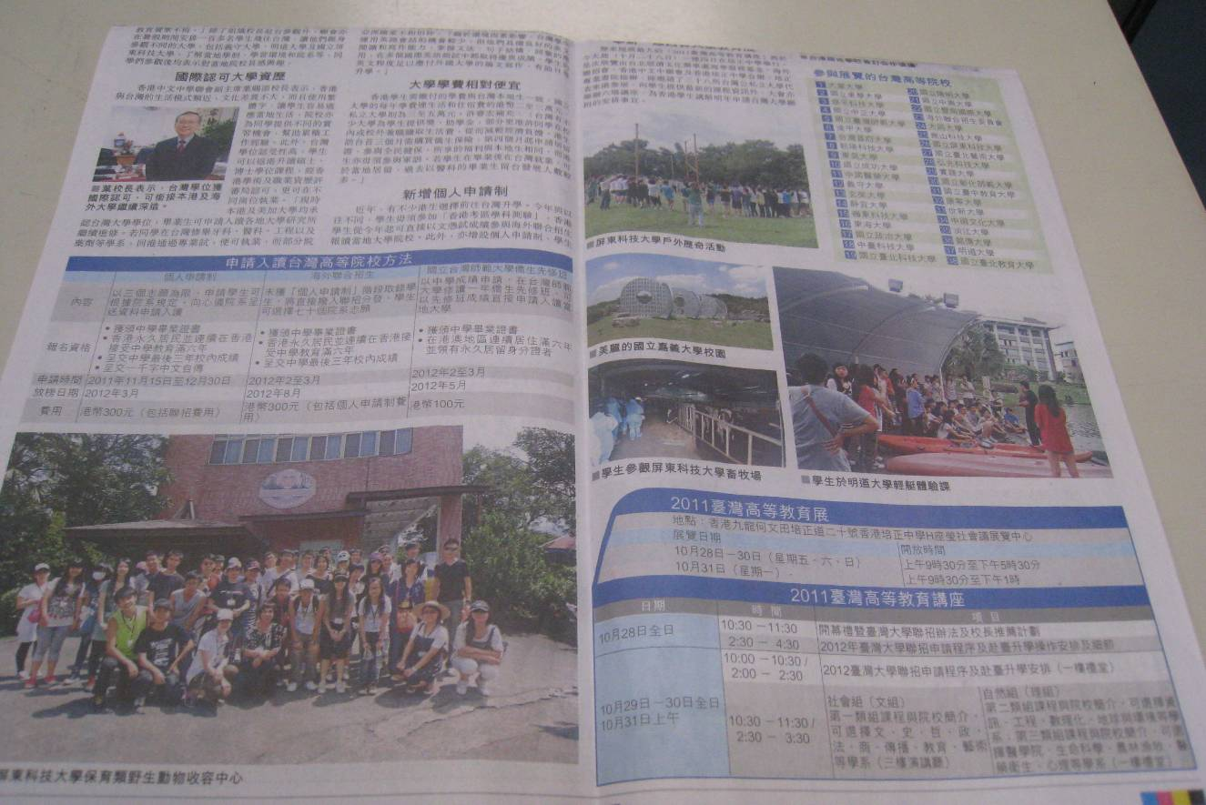

2.當地電子新聞報導：

台學府攜「厚禮」赴港招生
2011年10月29日 星期六 03:30(綜合報道)
(星島日報報道)一連四天的台灣高等教育展昨正式揭幕，首日已吸引近千名師生參觀。有跟本港中學結盟的參展台灣私立大學，以「銀彈」攻勢搶收文憑試畢業生，不但首年學雜費全免，更額外津貼機票費用。有去年已獲當地院校取錄的中七生認為，台灣明年落實免試招收港生，學額競爭較以往激烈，舊制畢業生將較為「輸蝕」。
隨着台灣明年起免試招收港生，並增設個人申請制提前招生，四十二所本港中學昨與參展的台灣大學院校簽署合作協議，以便日後藉校長推薦方式，保送畢業生到當地升學。其中與二十所本港中學結盟的玄奘大學，將給予結盟學校每校兩人的校長推薦名額，副校長林博文透露，通過個人申請取錄的學生，不但一年學雜費全免，若以該校列為首名志願，更可獲五千港元的額外獎學金，「相當於來回機票也全免了，這是我們首次來港招生帶來的禮物」。林博文指，該校以新聞傳播、視覺藝術、時裝設計等特色科系作賣點，也是在本港大專院校學額競爭較為激烈的熱門課程，故整天到攤位查詢的學生絡繹不絕。
展覽首天只供學校預約參觀，但場內已人頭湧湧。浸信會永隆中學中七生區希汶，今年參加最後一屆聯招考試，並獲銘傳大學應用日語學系取錄，並申請保留學籍以完成末代高考。她坦言高考成績在免試招生下計算方法較文憑試「輸蝕」，相信更多成績較佳的學生會申請台灣院校，認為舊制畢業生面對的競爭反而更大。

台灣爭取全球華人赴台升學 香港親北京中學積極回應
台灣進一步爭取全球華人赴台升讀大學，將承認香港的文憑試成績，讓港生直接報讀台灣院校，毋須另外參加台灣的入學考試。台灣海外聯合招生委員會（聯招會）十月底赴港推介，獲得積極迴響，其中傳統親北京中學包括培僑、香島及福建中學等，並與部分台灣院校簽訂合作協議，結成聯盟，讓學生有機會赴台讀大學，優秀學生還可以申請獎學金。
台灣早已跟馬來西亞的「獨立華文中學教師及董事聯合總會」合作，讓大馬的華人子弟學生直接赴台升讀大學；這次對港招生措施更具突破性，聯招會已與港府考試及評核局取得協調，明年中可直接獲取報讀台灣院校香港學生的文憑試成績，便可按學生填寫的志願，進行分發。據聯招會計劃，明年將瞄準華人達到二千萬的印尼，繼續擴大全球華人赴台升讀大學的目標。
香港傳統親北京的中學近年積極推薦學生赴台升讀大學，其中在港親北京陣營的重量級成員香島中學校長楊耀宗，五月份就曾率領該校五十餘位師生前往台灣多家大學進行訪問。福建中學近年更特別開設先修班，為有意赴大陸及台灣升學的學生提供課程協助。

香港42間中學與台灣21所大學今簽署結盟
2011年10月28日 11:48 稿件来源：香港《星島日報》
香港新聞網10月28日電 香港《星島日報》報道，香港首屆中學文憑試明年三月舉行，預計僅兩成考生有機會入讀本港大學資助學位課程，畢業生升學出路備受關注。包括多所地區英中名校的四十二所本港中學，今日擬與台灣二十一所大學簽署協議，日後可藉校長推薦方式，保送本港畢業生到當地升學。打算簽署協議的英中校長指，明年文憑試學位競爭過於激烈，須積極為畢業生部署海外升學。
明年新舊制畢業生人數逾十萬八千人，但本港八所資助大學的學額只有三萬多個，整體入學率不足三成；而約七萬五千名首屆文憑試畢業生之中，只有兩成人有機會升讀大學資助學額，其餘畢業生必須另謀出路，亦成為各地大學爭取的潛力生源。
三十七所台灣公私立大學由今日開始，一連四日來港參加本港歷來最大型的台灣高等教育展。繼本報早前披露，十二所本港中學與台灣私立大學簽署協議，保送經校長推薦的港生赴台升學後，香港中文中學聯會主席兼浸信會永隆中學校長譚日旭昨日稱，另外再有三十所本港中學計畫與台灣二十一所大學簽署協議，這些中學包括香港道教聯合會鄧顯紀念中學、荃灣聖芳濟中學及景嶺書院等地區名校；台灣方面，政治大學、成功大學等公立大學亦會首次與本港中學結盟。
台灣海外聯招會主任委員許和鈞指，聯盟組合由參與學校自行決定，兩地學校簽署協議後，在學校管理、教師培訓及學生交流上將加強合作，又不排除簽署協議的台灣大學院校，會優先取錄結盟中學校長推薦的文憑試畢業生。
北區的英中名校鄧顯紀念中學是計畫簽署協議的學校之一，校長劉志遠坦言，正積極參考海外升學資訊，保障成績稍遜考生，“學校明年要保證所有考生都能升讀大學，明顯比舊學制時困難，因為根本不夠學位應付需求，加上文憑試考生是‘一試定生死’，心理素質及學術成績未見成熟，學校要比去年更積極為學生尋求出路。”他續稱，除考慮鼓勵考生到台灣升學外，亦正參考內地升學的相關資訊。
參與今次教育展的台灣院校，不少是首次來港招生的私立大學，其中台中的修平科技大學中等學校服務中心執行長林建良坦言，台灣社會出生率下降對私大造成挑戰，故視本港文憑試畢業生為有開拓潛力的優質生源，來港招生正要提高知名度，“我們最希望香港學生不只認識台灣大學、政治大學等公立名校”。他透露將推出“新招數”招生，包括從招收外國學生的學額中，撥出五十個名額優先取錄港生。
另一所首次來港招生，位於台南市的私大康寧大學，校方更專程帶同四名才藝出眾的學生來港，親自向港生講解課程特色，又會即場展示學生的果雕作品，務求令港生對台灣的私大印象改觀。
明年全台灣將提供逾一萬個大學學位，供港澳學生申請，預計超過一千五百名港生報讀，較去年的五百七十名激增三倍。有關教育展及文憑試考生報讀台灣大學的細節，可細閱中中聯會今日刊於本報的特刊。(完)

台推自薦吸港生 不睇公開試照升大http://paper.wenweipo.com [2011-10-28]
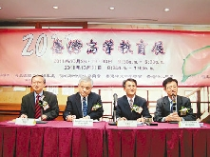
■左起：香港培正中學校長葉賜添、台灣海外聯合招生委員會主任許和鈞、台北經濟文化辦事處文化參事許睿宏和香港中文中學聯會主席譚日旭。 香港文匯報記者劉思諾 攝
——僅需校內成績 名額1400 42港中學與21台高校結盟
香港文匯報訊﹙記者 劉思諾﹚為了吸引更多港生到台灣升學，當地海外聯合招生委員會昨日宣布，下月起推出學生自薦計劃。港生只需要提交高中階段校內成績、畢業證明及自薦信，不用公開試成績，也可申請入讀台灣的大學。有關名額約1,400個，意味赴台讀書門檻會有所降低。另外，42間香港中學將和21間台灣高等院校結盟，雙方可以校本形式協商優惠學生的升學措施。
台北經濟文化辦事處海華服務基金、海外聯合招生委員會、香港中文中學聯會及香港培正中學，今日起一連4日舉辦「2011台灣高等教育展」，活動於培正中學舉行，共38所台灣大專院校參與。
3志願為限 2月有結果
大會昨日舉行記者會介紹教育展詳情。海外聯合招生委員會主任許和鈞校長表示，明年台灣部分院校會開設「個人申請制」，即容許學生自薦入學。學生可於今年11月15日至12月30日，按不同學院規定，憑香港高中校內成績申請入讀心儀院系，以3個志願為限，獲校方推薦又或在國際學術比賽上獲獎的學生將獲優先考慮。各院校將於明年2月公布收生結果，而海外聯合招生委員會稍後在網上公布更多細節。
參與自薦的同學亦可與其他學生一樣，透過明年2月「海外聯合招生」安排，以文憑試成績選擇70個院系志願報讀當地大學。在「個人申請制」階段未獲取錄的學生，會自動撥入聯招申請。
聯絡考評局 盼縮短程序
海外聯合招生委員會正和香港考評局協商，希望考評局直接提供港生文憑試成績，縮短台灣各大學招生處理程序。
學費較便宜 講師學歷佳
許和鈞指，到台灣升學遠比其他地區或國家便宜，每年學費連生活開支，僅需3萬至5萬港元。港生透過聯招，可以選擇147所大專院校，當中有很多專業學系是香港院校沒有開辦的，例如：獸醫、文化創意產業等。他又指，台灣院校8成至9成講師持有博士學位，再者台灣和香港生活模式相似，港生易適應環境。據悉，為協助港生適應，院校會安排本地生跟進非本地生情況。
此外，香港有42間中學將和21間台灣高等院校結盟，今日簽訂合作協議。已加入聯盟的學校可以自由配對，協商合作計劃。香港培正中學校長葉賜添表示，該校已與幾所台灣的大學簽訂合作協議，如台灣義守大學答應為該校以第一志願入讀的學生，提供4年免宿費優惠。

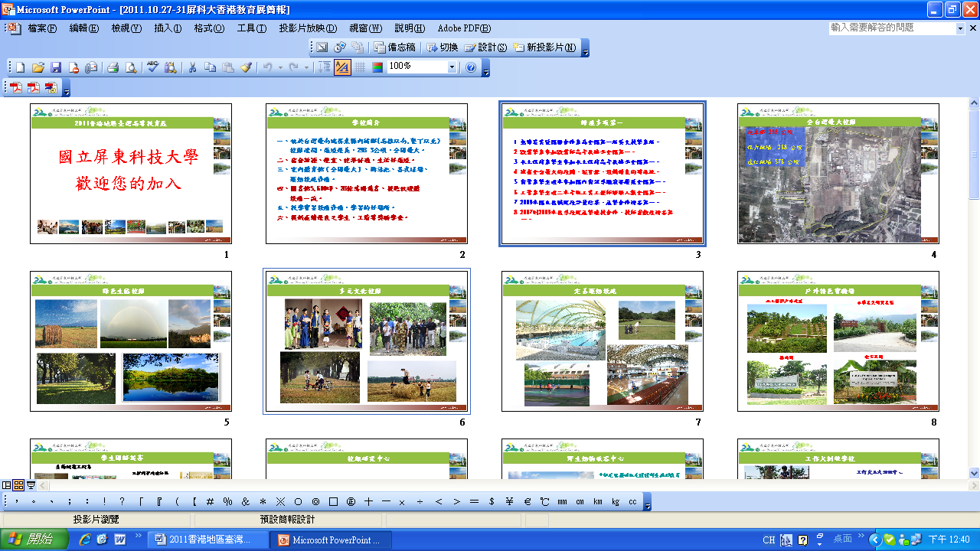
- 招生宣導簡報
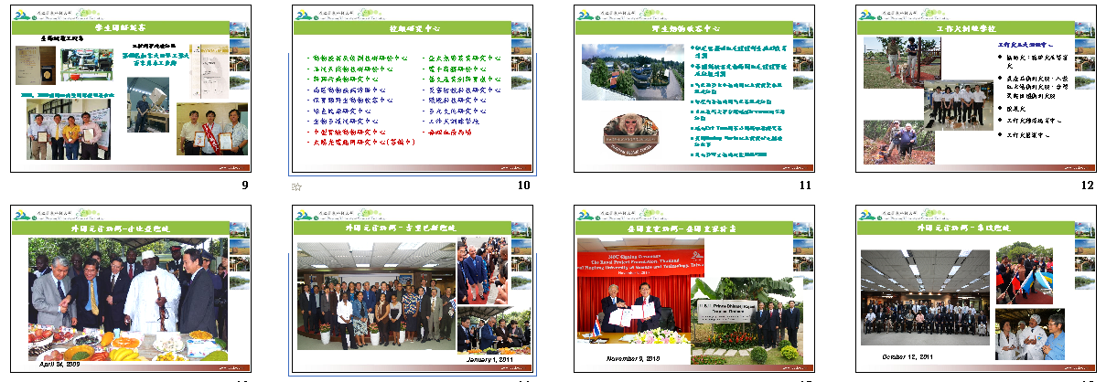
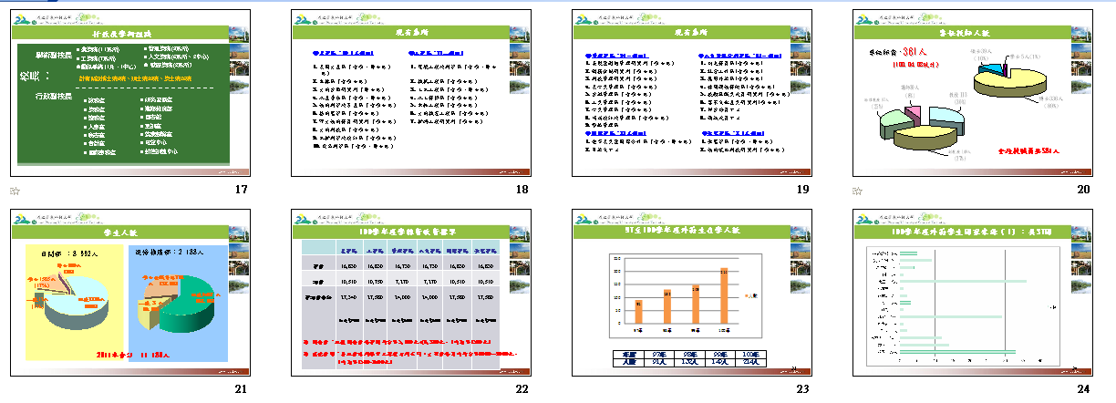
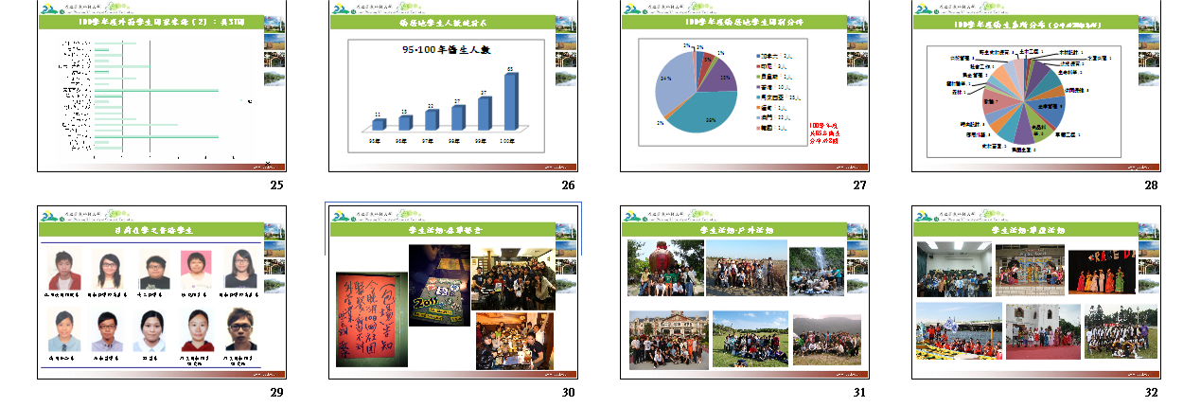
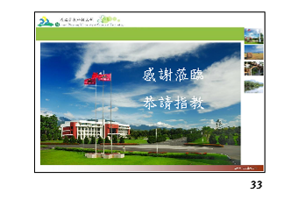

- 教育展活動照片
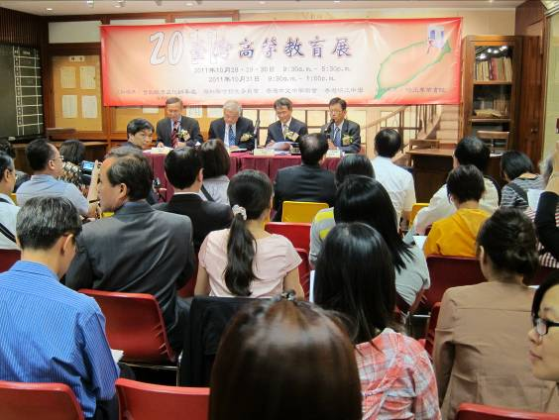  圖1：10/27（四）舉行記者招待會 | 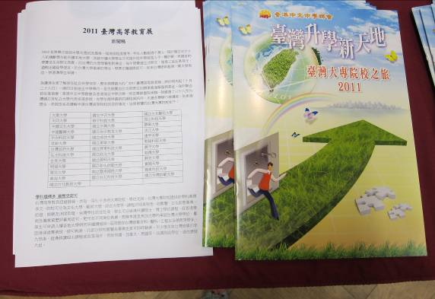  圖2：大會發放參展民眾之文宣、手冊
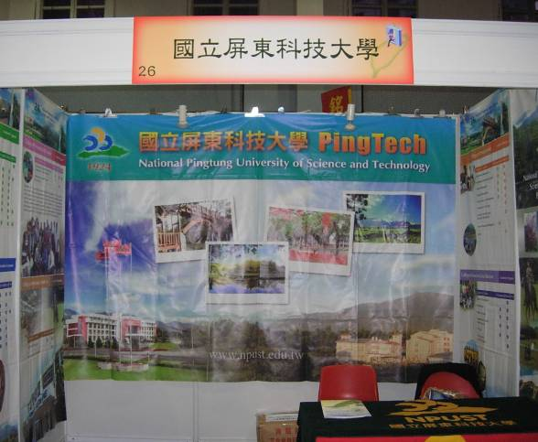  圖3：10/27抵達教育展會場旋即展開佈置 | 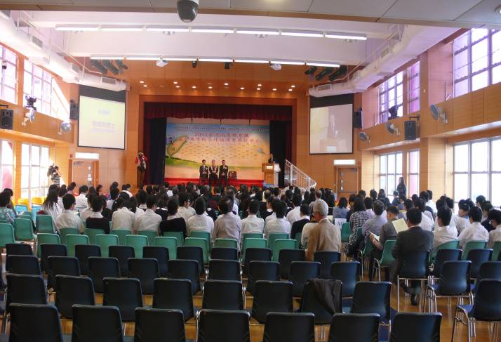  圖4：10/28舉行教育展開幕儀式
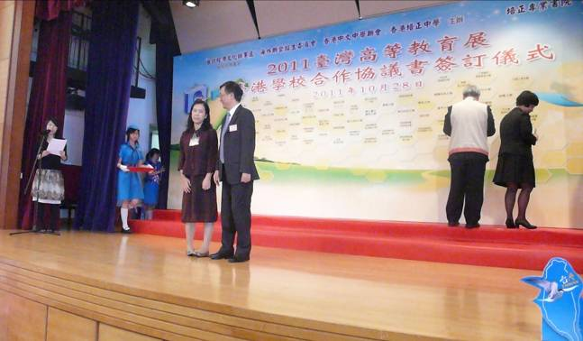  圖5：本校由孔美麗小姐代表簽訂合作協議書 | 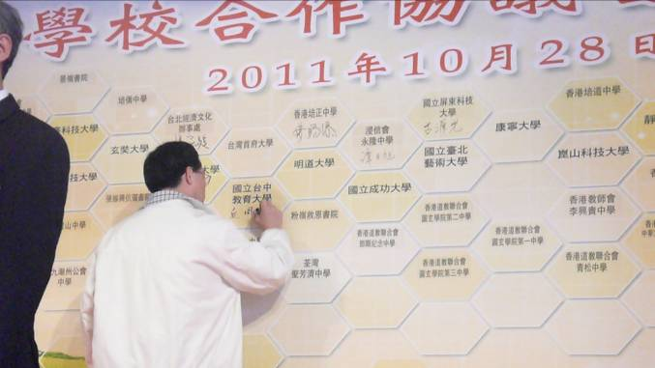  圖6：各校代表在簽約牆上簽名

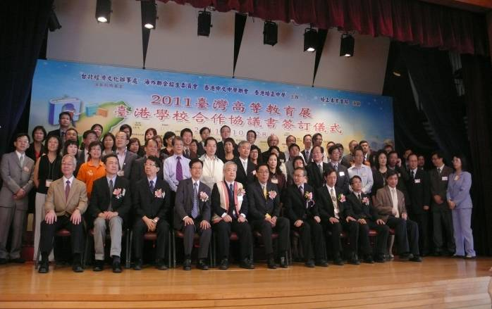  圖7：簽訂儀式完成，各校代表大合影 | 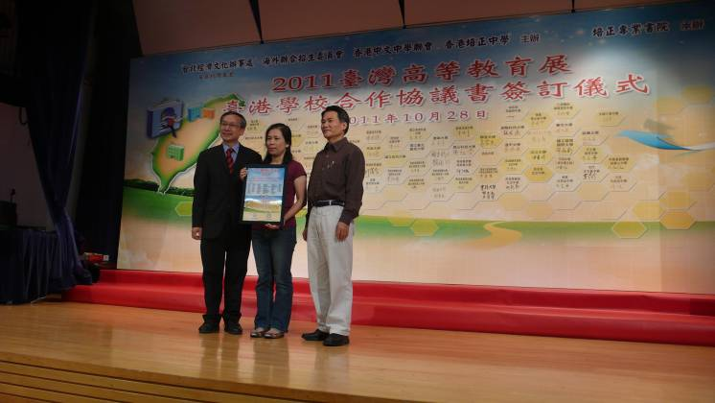  圖8：授頒結盟證明書並與教育部許睿宏文化參事、培正中學葉賜添校長合影
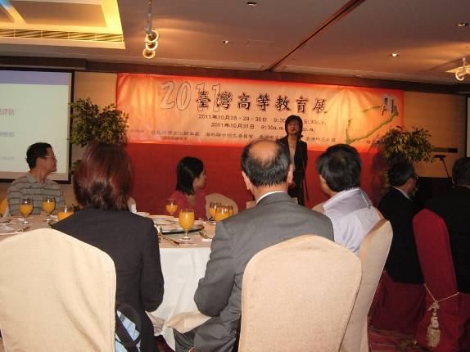  圖9：10/28主辦單位安排了晚宴 | 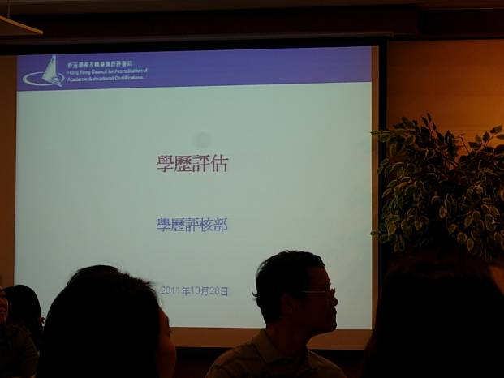  圖10：晚宴上由香港學歷評核部解說學歷認證事宜
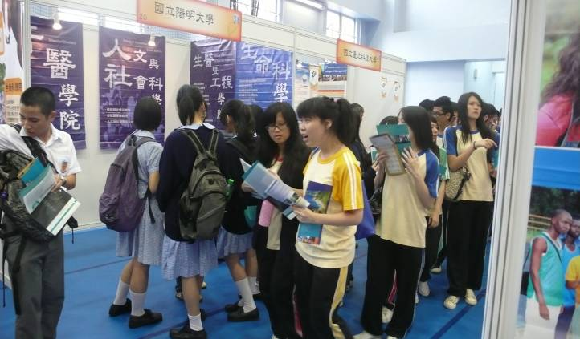  圖11：學生湧進會場參觀 | 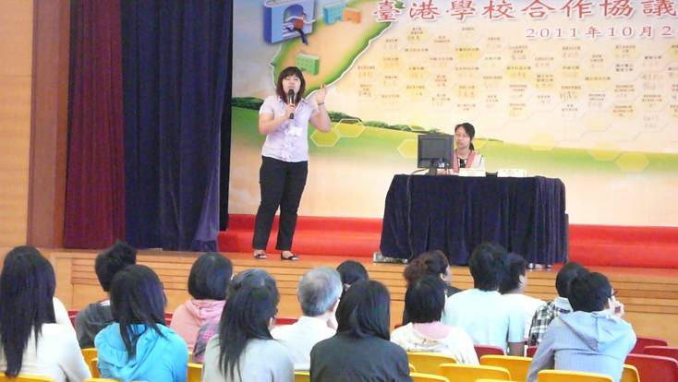  圖12：10/30本校專任助理陳梅馨小姐於學校講座時間，對台下民眾進行10分鐘的學校簡報

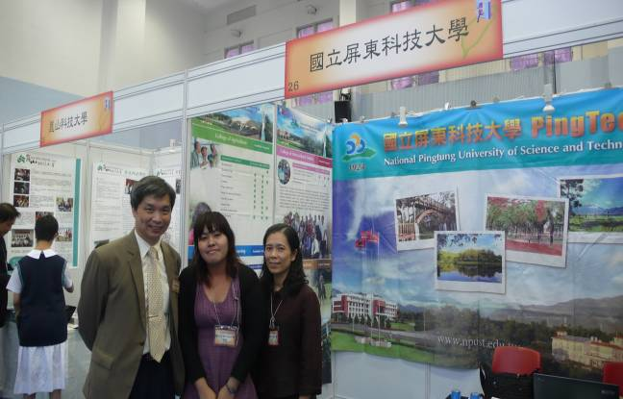  圖13：與香港道教聯合會青松中學吳友強校長合影 | 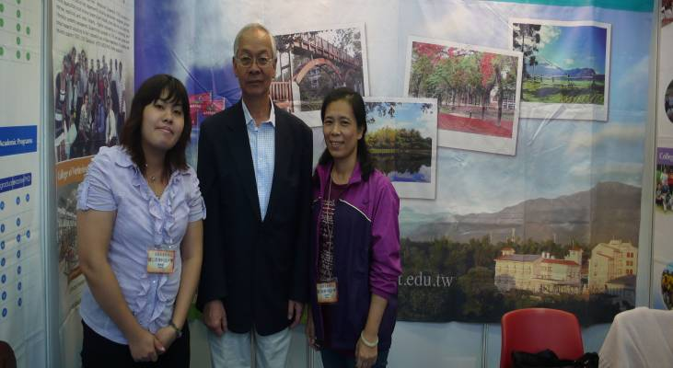  圖14：與海華服務基金會李志文博士合影
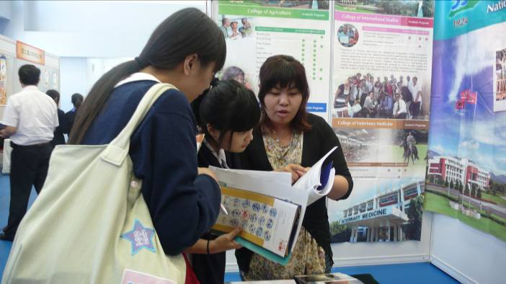  圖15：與學生解說香港新學制 | 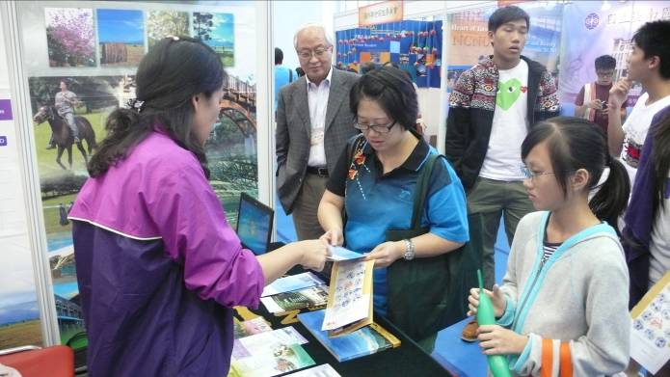  圖16：向家長介紹本校特色
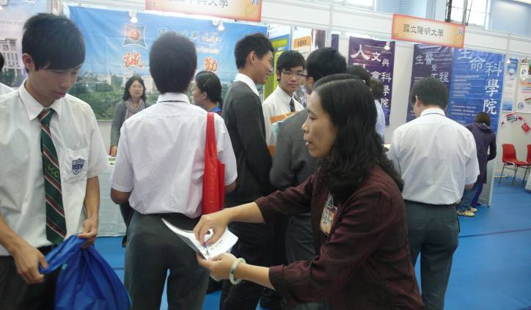  圖17：向學生說明學校地理位置 | 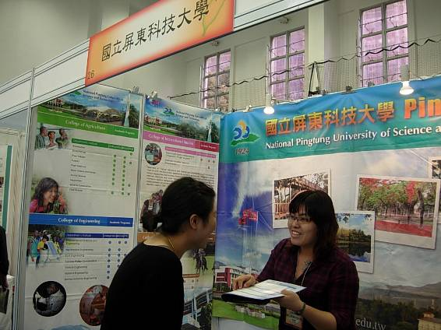  圖18：與老師相談甚歡

